КОНСУЛЬТАЦИЯ УЧИТЕЛЯ-ЛОГОПЕДА
ДЛЯ ВОСПИТАТЕЛЕЙ

«Как провести лето с пользой для развития речи»

Уважаемы коллеги!

Для того чтобы наша с вами работа за лето не пропала, предлагаю вам упражнения, которые можно выполнять не только дома, но и в любой жизненной обстановке: прогулке, экскурсии, отпуске.
Приготовьте шкатулку или коробку, подпишите её: «Шкатулка (коробка) летних чудес», куда собирайте интересные факты, что интересного случилось с детьми на отдыхе. Пусть это будут - камешки, ракушки, фантики, рисунки, фотографии, брошюры об экскурсиях, афиши мультфильмов и многое другое).

Всегда обсуждайте увиденное и пережитое в группе с детьми!

Игры для развития речи, в которые вы может поиграть со своими детьми своей группы в летний период.

Игры на развитие речевого выдоха
Примечание: Прежде чем подуть, нужно глубоко вдохнуть носом и плавно длительно выдыхать через рот. На выдохе не надуваем щёки, не поднимаем плечи! Можно одновременно дуть 4-5 раз, потом сделать перерыв, чтобы не закружилась голова.

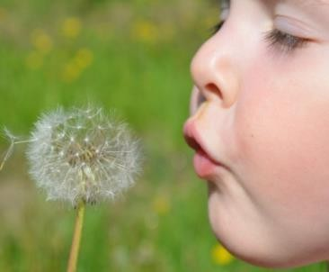 | Сдувайте одуванчики несколькими короткими выдохами,  а потом одним долгим | 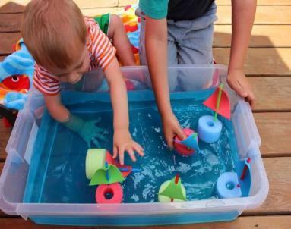 | «Гонки» – дуйте на лёгкие предметы, игрушки, плавающие в воде
 | Пускайте мыльные пузыри | 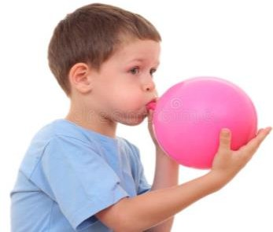 | Надувайте воздушные шары.
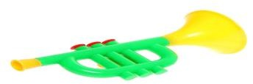  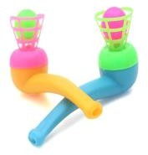   | Играйте на музыкальных игрушках: дудочках, свистульках. Используйте дыхательные тренажёры | 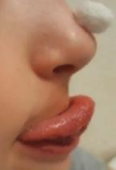 | «Фокус» – язык выдвигаем вперед «Чашечкой» и приподнимаем, плавно выдыхаем на ватку,  лежащую на кончике носа

Упражнения для развития артикуляционной моторики
Развиваем жевательные мышцы: откусываем, жуем и прожёвываем мясо, сырые твёрдые овощи и фрукты (огурцы, морковь, яблоки, груши).
Развиваем мышцы языка, губ, щёк: слизываем с блюдца джем, сметану, сгущёнку, йогурт.

Артикуляционные упражнения
Упражнения выполняются до еды 2-3 раза в неделю. Каждое упражнение выполняется 5- 7 раз (по 3 – 4 упражнения). Разучивается только одно новое упражнение. Чтобы поддерживать интерес, нужно выполнять гимнастику эмоционально в виде игры. Желательно перед зеркалом.

«Грибок»  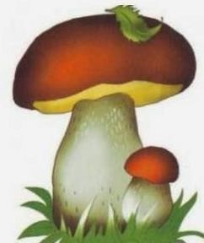  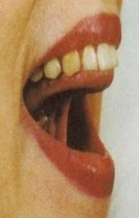 | «Почистим  верхние и нижние зубки»  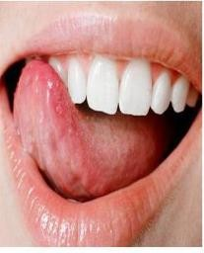 | 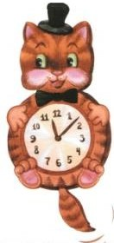  «Часики»
Язык присосать к нёбу. Развивать движения широкого кончика языка в верхнем положении. | Кончиком язычка двигать влево – вправо по верхним зубам, а затем за нижними зубами. Челюсть не двигать. (зубы можно чистить снаружи и внутри). | Приоткрыть рот, кончик языка скользит по верхней губе, затем по нижней (по кругу). За пределы губ не выходить. Губы не поджимать, челюсть не двигать
«Качели»  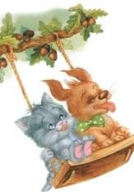 | 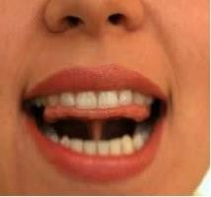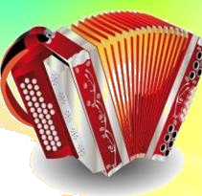«Гармошка» | 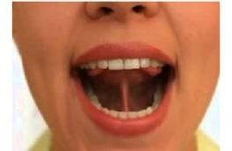  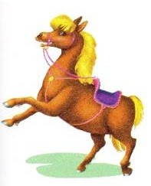  «Лошадка»
Кончиком языка упираться поочередно то в верхние, то в нижние зубы. Челюсть не двигать. | Из положения «Грибок» не отпуская язык, с усилием опускать и поднимать нижнюю челюсть. | Приоткрыть рот и пощелкать кончиком языка (как лошадка цокает копытами).
«Барабанщики»  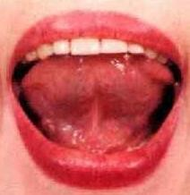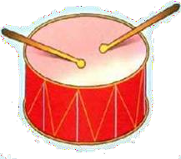 | 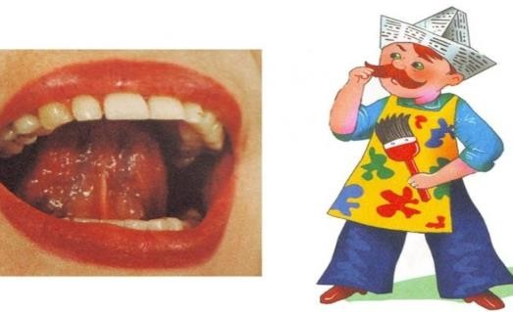  «Маляр» | 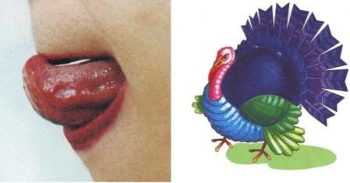  «Индюк»
Постучать кончиком языка по верхним альвеолам, многократно и отчетливо произнося звук д-д-д. Сначала медленно, постепенно увеличивать темп. | «Покрасить» кончиком языка твёрдое нёбо («потолок»), делая движения языком вперёд-назад. | Производить движения широким передним краем языка по верхней губе вперед и назад, стараясь не отрывать язык от губы. Сначала медленные движения, потом убыстрить темп и добавить голос, пока не послышится бл-бл- бл.

Игры на развитие фонематического слуха

«Рифмы». Кто больше назовёт слов?». (Кто больше назовет слов с одинаковым окончанием).
Например: лисичка – сестричка, синичка - птичка - невеличка и т.д.

«Какое слово не подходит в рифму?»
Например:
- пушка – подушка – лягушка – катушка – мушка – карамель - …
- кот – год – улица – поход – удод…
- дом – салат - том – гном – ком – сом …
- бутон – батон – пакет – жетон.

«Придумай слова на заданный звук»
Придумай слова, которые начинаются на звук [А] - август, армия, Алёна, Африка, арбуз и т.д.
Аналогичная работа со звуками [О], [У], [И], [С], [М], [Ш], [К], [Т], [П].

«Придумай слова, которые заканчиваются на звук [Ы] - столы, полы, и т.д.
Аналогичная работа со звуками [А], [О], [У], [И], [С], [М], [Ш], [К], [Т], [П].

Внимание! Согласные звуки называем кратко, без гласного (С!, а не эС; М!, а не эМ; К!, а не Ка и т.д.)

Игры на обогащение словаря, развитие грамматического строя речи, связной речи.

«Вопрос – ответ»
- Какая сегодня погода на улице? (Ясная, хмурая, пасмурная, жаркая, ветреная и т. д.)
- Названия, каких деревьев ты знаешь?
- Какие цветы растут на клумбе?
- Что тебе понравилось на прогулке, на пляже?
- Похвастайся, чему ты научился сегодня?

«Играем с пальчиками»
Цель: назвать как можно больше предметов.
Загибай пальцы и перечисляй, или поочерёдно соединяй большой палец руки с остальными.
- Мы увидели в лесу (что?) ... Деревья, траву, ягоды, шишки, пни…и т.д.
(на море…, на пляже…, на лугу…, в траве…, в огороде)
- Мы увидели в лесу (кого?) … Птиц, ёжика, муравьёв, жука, гусеницу… и т.д.
(на море…, на пляже…, на лугу…, в траве…, в огороде)

«Шагай-ка – называй-ка». Называй слово и одновременно делай шаг вперёд или шагай по лестнице.
- Я знаю таких птиц …
- Я знаю таких диких животных …
- Я знаю таких домашних животных …
- Я знаю такие цветы ...
- Я знаю такие овощи …
- Я знаю такие фрукты …
- Я знаю такие предметы мебели …
- Я знаю такие предметы посуды …
- Я знаю такие предметы одежды …
- Я знаю такие головные уборы …
- Я знаю такую обувь …

«Угадай, что съел». Ребёнок с закрытыми или завязанными глазами пробует овощи, фрукты, ягоды и называет, что он попробовал.

«Угадай - ка». Взрослый называет признаки предмета, не называя сам предмет, а ребёнок должен по признакам догадаться и назвать сам предмет.

«Назови одним словом»
Например:
- Юбка, брюки, сарафан, кофта – это одежда!
- Диван, стул, шкаф, кресло, комод – это мебель и т.д.

«Я знаю части»
Например:
- Я знаю, части чайника: носик, крышка, стенки, донышко, ручка.
- Я знаю части одежды: …
- Я знаю части машины: …
- Я знаю части тела: …

«Какой, какая». Если шкаф сделан из дерева, значит он какой? – деревянный.
- труба из кирпича - …
- дом из камня - …
- кувшин из глины - …
- шляпка из соломы - …
- сумка из кожи - …
- платок из шёлка - …
- шапка из меха - …
- самолётик из бумаги - …
- коробка из картона - …
- суп из рыбы - …
- котлета из мяса - …
- варенье из малины - …
- сок из груш - … и т.д.

«Чей, чья, чьи?». Это хвост лисы, значит он чей? – лисий.
Хвост волка - … Хвост зайца - … Хвост медведя - … Хвост коровы - … Хвост собаки - … Хвост кошки - … Хвост змеи - … и т.д.
Аналогичную работу проводим со словами: ноги, лапы, рога, уши.

«Какое слово получится?»
- Какое одно новое слово можно образовать из двух: лёд и ходить (ледоход).
- Снег и падать? (снегопад).
- Пар и ходить? (пароход).
- Разный и цвет? (разноцветный) и т.д.

«Скажи наоборот»
Например: большой, а наоборот – маленький.
- день - …
- добрый - …
- вечер - …
- острый - …
- зима - …
- холодный - …
- трусливый - …
- длинный - …
- высокий - …
- вверх - …
- широкий - …
- вперёд - …
- весёлый - ….
- направо - …

«Один-много»
- шары – много шаров,
- ключи – много …
- розы – много …
- карандаши – много …
- столы – много …
- стулья – много …
- этажи – много … и т.д.

Игры на развитие мелкой моторики
1. Выкладывание узоров мелкими камешками, ракушками, палочками.
2. Рисование на песке пальцем, палкой.
3. Складывание пазлов, мозаик, конструкторов, оригами из бумаги.
4. Выстригание ножницами.
5. Выкладывание узоров на картоне со слоем пластилина крупой, бусинами, с помощью счётных палочек и пуговиц.
6. Нанизывание пуговиц, бусин с одновременным называнием фруктов, овощей, мебели, животных, птиц и т.д.
7. Игры на знакомство со звуками и буквами.
а) Назвать гласные звуки ([А], [О], [У], [Ы], [И], [Э]. Гласных звуков – 6.
Для справки: Я, Е, Ё, Ю – буквы, состоящие из 2-х звуков. Всего гласных букв – 10.

б) Научиться давать характеристику гласным звукам.
Признаки гласных: гласные звуки поются, тянуться (произносятся длительно). Гласные звуки произносятся без преграды (выдыхаемая воздушная струя проходит свободно изо рта, не встречая преград: губы, зубы язык). Гласные звуки образуют слог.

в) Назвать согласные звуки. Усложнение: назвать только твёрдые согласные; только мягкие согласные. Всего согласных звуков - 36. Согласных букв - 21.

г) Научиться давать характеристику согласным звукам.
Признаки согласных: согласные звуки не поются. Согласные звуки некоторые
тянутся (например, [С], [Ш], [М], [Ф] и т.д.), некоторые не тянутся (например, [Т], [П], [К], [Ц] и т.д.). Произносятся с преградой, т. е. выдыхаемой воздушной струе преграждают путь губы, зубы или язык (например, при произнесении звука [П] «мешают» губы, при произнесении звука [В] «мешают» верхние зубы и нижняя губа, при произнесении звука [К] «мешает» корень языка и т.д.). Согласные звуки не образуют слог.

д) «На что похожа буква?»
Сравнивать буквы с предметами окружающего мира. Например, буква С похожа на месяц, буква Т на молоток, зонт, буква О на обруч, баранку.

е) Лепить знакомые буквы из пластилина.

ж) Выкладывать буквы из палочек, разноцветных спичек (из красных – гласные, из синих – согласные).

з) Учиться составлять буквы из пальцев руки, ладоней.

и) Учиться рисовать буквы в воздухе указательным пальцем ведущей руки.

к) Учиться писать буквы на твёрдой поверхности стола, на песке указательным пальцем ведущей руки. (Печатные буквы)

л) Учиться печатать буквы на листах бумаги без разлиновки. (Печатные буквы)

м) Учиться печатать буквы в тетрадях в крупную клетку (при этом высота буквы две клетки, а ширина – одна клетка). (Печатные буквы)

Материал подготовлен: учителем – логопедом: Лохтиной Ириной Анатольевной

